Министерство образования и науки Республики Башкортостан Государственное автономное профессиональное образовательное учреждение
Уфимский колледж статистики, информатики и вычислительной техники

ОТЧЁТ ПО УЧЕБНОЙ ПРАКТИКЕ 04.01

Руководитель проекта
О.В.Фатхуллова
« » 2025 г.
Студенты гр. 22П-2
К.И.Каспранов,
А.А.Столяров,
У.Ю.Хуснияров
« » 2025 г.

2025

 | лист
Введение | 3
1 Техническое задание | 4
1.1 Назначение разработки | 4
1.2 Требования к программе | 4
1.3 Требования к функциональным характеристикам | 5
1.4 Стадии и этапы разработки | 6
1.5 Описание входной информации | 7
1.6 Описание выходной информации | 7
2 Разработка прототипа | 11
3 Структура проекта | 15
4 Описание запросов API | 16
5 Результаты работы | 33
Заключение | 41

ВВЕДЕНИЕ

В современных реалиях ресторанной индустрии всё большее значение приобретает автоматизация процессов обслуживания клиентов и оптимизация взаимодействия между посетителями, персоналом и администрацией. Разрабатываемая информационная система представляет собой мобильное приложение для ресторана с функцией сканирования QR-кода, призванное упростить и ускорить процесс заказа блюд, повысить качество сервиса и снизить нагрузку на официантов.
Система позволяет посетителям с помощью смартфона отсканировать QR-код, размещённый на столе, автоматически определить своё местоположение в зале и получить доступ к электронному меню. Пользователь может просматривать блюда, сгруппированные по категориям, формировать заказ с учётом пожеланий и отправлять его напрямую на кухню. В режиме реального времени клиент отслеживает статус своего заказа — от подтверждения до доставки на стол.
Официанты получают удобный интерфейс для управления заказами: просмотр новых заявок, подтверждение, отметка о готовности и доставке. Администратор (директор) имеет расширенные возможности по управлению содержимым меню, добавлению или редактированию блюд, настройке цен и доступности, а также управлению учётными записями сотрудников и конфигурацией зала.
Целью работы является проектирование и разработка программного решения для автоматизации процесса заказа в ресторане на основе мобильного приложения с использованием QR-идентификации. В данном отчёте представлены архитектура системы, её ключевые компоненты и функциональные возможности, описаны используемые технологии, а также сделаны выводы о реализованном решении и возможных направлениях его дальнейшего развития.

1 Техническое задание
1.1 Назначение разработки
Разработка информационной системы NormTakoiRest предназначена для автоматизации процесса оформления заказов в ресторане через мобильное приложение и веб-административную панель. Система объединяет три группы пользователей: Посетителей, Официантов и Директора. Основная цель — исключить необходимость в традиционных меню и бумажных заказах, обеспечивая посетителям быстрый, бесконтактный и прозрачный процесс выбора блюд, отслеживания статуса заказа и взаимодействия с персоналом, а сотрудникам — эффективное управление операциями в реальном времени.
1.2 Требования к программе
К системе предъявляются следующие требования:
Кроссплатформенность:
Мобильное приложение должно работать как PWA (Progressive Web App), доступное через браузер на iOS и Android без установки из магазинов.
Административная часть — веб-приложение, доступное через современные браузеры (Chrome, Edge, Safari, Firefox).
Безопасность:
Аутентификация персонала (официанты, директор) по логину и паролю с хешированием.
Доступ к административной части ограничен только пользователям с ролью director.
QR-коды не содержат чувствительных данных — только уникальный идентификатор стола.
Удобство использования:
Интерфейс должен быть интуитивно понятным, минималистичным и соответствовать принципам современного UX/UI.
Для посетителей — нулевая регистрация, работа через сканирование QR-кода.
Для персонала — быстрый доступ к ключевым действиям (подтверждение, обновление статуса).
Технологический стек:
Backend: C# DotNet .
Frontend (мобильное PWA): Vue 3 .
Frontend (админка): Vue 3 .
База данных: PostgreSQL (рекомендуется) или MySQL 8+.
API: RESTful, JSON-формат, CORS-совместимый.
QR-коды: Генерация на стороне сервера (библиотека: qrcode), формат PNG/PDF.
Среды разработки: VS Code, Git (репозиторий на GitHub/GitLab), Postman/Insomnia для тестирования API.
Дополнительное ПО: Figma (для прототипирования), MySQL Workbench / pgAdmin (для проектирования БД).
1.3 Требования к функциональным характеристикам
Для роли “Посетитель”
Сканирование QR-кода столика → автоматическое определение НомерСтола.
Просмотр меню, структурированного по категориям (например, «Салаты», «Основные блюда»).
Просмотр детальной информации о блюде: название, описание, цена, изображение, доступность.
Добавление блюд в корзину с возможностью указания:
количества (минимум 1, максимум 99);
персональных пожеланий (текстовое поле до 200 символов).
Отправка заказа → система формирует заказ с уникальным ID и статусом «Рассмотрение».
Отслеживание статуса заказа в реальном времени:
Рассмотрение → Подтверждён → В подготовке → Готов к выдаче → Доставлен / Отменён.
Возможность отменить заказ только при статусе «Рассмотрение».
Уведомления о смене статуса — визуальные (в интерфейсе), без push-уведомлений.
Для роли “Официант”
Вход в систему по логину и паролю (роль waiter).
Просмотр списка всех актуальных заказов, привязанных к столикам в его зоне ответственности (или всех, если не привязан).
Подтверждение заказа → статус меняется на «Подтверждён».
Обновление статуса заказа: «В подготовке» → «Готов к выдаче» → «Доставлен».
Не имеет доступа к редактированию меню, категорий или пользователей.
Интерфейс адаптирован для быстрого использования на мобильном устройстве (свайпы, крупные кнопки).
Для роли “Директор”
Вход в административную панель по логину и паролю (роль director) по URL: https://[domain]/admin.
CRUD-операции для:
Категорий меню: создание, редактирование, удаление, активация/деактивация.
Позиций меню: добавление, редактирование, удаление, установка цены, изображения, доступности (IsAvailable).
Управление учетными записями официантов:
Создание, редактирование ФИО и логина;
Активация / деактивация аккаунтов (логическое удаление).
Генерация QR-кодов для новых столиков:
Автоматическое создание на основе НомерСтола;
Скачивание и печать.
Просмотр статистики:
Активные заказы;
Часто заказываемые блюда;
Статусы заказов за день.
Все списки поддерживают:
Поиск по названию;
Фильтрация по активности;
Пагинация (20 элементов на страницу).

1.4 Стадии и этапы разработки
План-график по разработке веб-приложения “NormTakoiRest” составлен в соответствии с техническим заданием и устанавливает последовательность, сроки и содержание всех этапов проекта. Пример представлен в таблице 1.4.1.
Таблица 1.4.1 – Этапы разработки
Название этапа | Сроки  выполнения | Отчётность
Анализ и проектирование | 17.09 - 24.09 | Предметная область Схема взаимодействия ПО Use-Case  Диаграмма классов Входная и выходная информация с  шаблоном
Проектирование базы  данных | 25.09 - 29.09 | База данных  Описание структуры БД
Создание прототипа | 07.10 - 09.10 | Прототип
Разработка API | 10.10 - 25.10 | API, документация API
Тестирование | 26.10 - 27.10 | Протоколы тестирования на вход в систему  Модульные тесты
Финальное проектирование | 02.11 - 03.11 | Диаграмма развёртывания  Техническое задание  (функционал, интерфейс)
Подготовка к тестированию | 04.11 - 05.11 | Контрольные примеры для тестирования проекта
Функциональное тестирование | 06.11 - 15.11 | Тестирование проектов  (функциональное, юзабилити)  Чек-лист  Тест-кейс
Документирование | 16.11 - 18.11 | Руководство пользователя по проекту  Отчёт по проекту

1.5 Описание входной информации
Входная информация — это данные, поступающие в информационную систему для последующей обработки, хранения и использования. Входной информацией является:
-Данные об официанте;
-Данные о заказе.
Описание входных документов
Наименование документа (шифр) | Дата поступления документа | Откуда поступает документ
Прайс лист | Ежедневно / в момент обновления | Директор

1.6 Описание выходной информации
Выходная информация — это результат функционирования информационной системы, предназначенный для использования клиентами. Выходная информация представлена в таблице 2.
Таблица 2 – Описание выходной информации
Наименование документа (шифр) | Переодичность выдачи документа | Кол-во | Куда передаются
Чек об оплате | После оплаты | 1 | Клиенту

Пример чека об оплате
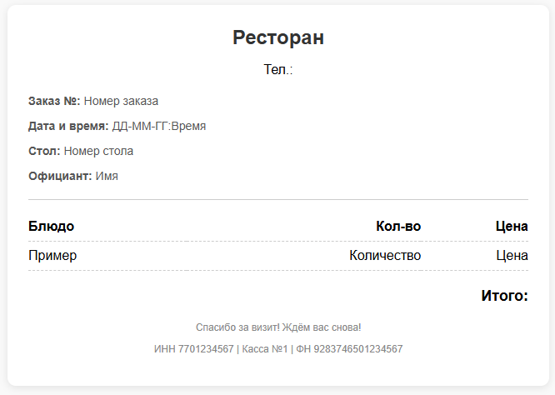

2 Разработка прототипа
Веб-приложение позволяет выбрать любое блюдо из представленных. Также можно выбрать определенную категорию, которую вы желаете. Пример работы приложения представлен на рисунках 2.1 и 2.2
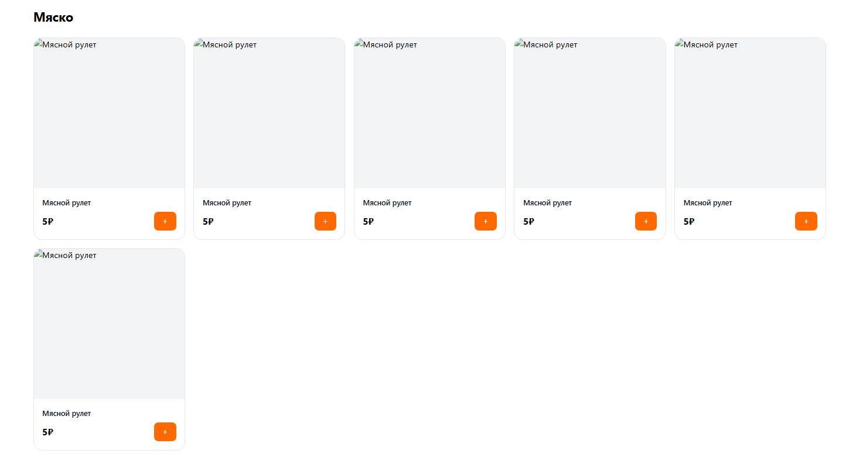
Рисунок 2.1 - Список блюд
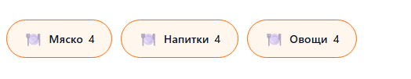
Рисунок 2.2 – Список категорий
После выбора нужного нам блюда мы можем просмотреть наш заказ в модальном окне, где можно добавить или убрать позиции заказа. Пример окна заказа представлен на рисунке 2.3
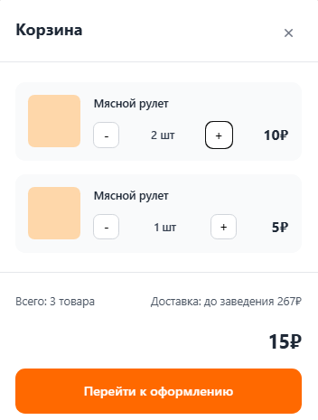
Рисунок 2.3 – Меню заказа
При нажатии на кнопку «Перейти к оформлению», нужно указать ваше имя и номер вашего стола. Пример представлен на рисунке 2.4
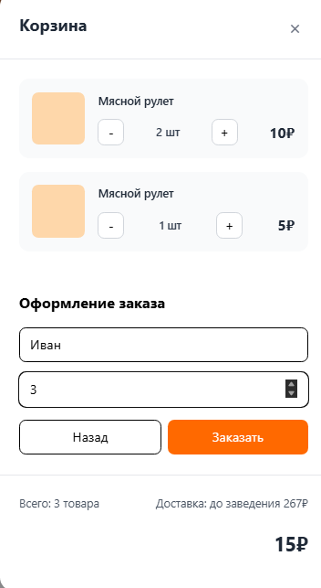
Рисунок 2.4 – Оформление заказа

3 Структура проекта
Проект имеет классическую клиент-серверную архитектуру, разделённую на четыре основных модуля: фронтенд, Мобильное-приложение, Desktop-приложение и бекенд.
  - Фронтенд реализован на фреймворке Vue.js и отвечает за пользовательский интерфейс, отображение данных и взаимодействия с клиентом.
  - Мобильное приложение реализовано на платформе Flutter и дает возможность взаимодействовать с заказами в заведении
  - Destop-приложение реализовано на платформе Flutter и представляет собой административный клиент, предоставляющий десктопный интерфейс для управления системой, включая расширенные функции модерации и администрирования.
  - Бекенд построен на платформе ASP.NET Core и предоставляет REST API для обработки бизнес-логики, работы с базой данных и аутентификации, обслуживая оба клиентских приложения.
Связь между клиентскими модулями и сервером осуществляется через HTTP-запросы к заранее определённым endpoint API.
4 Описание запросов API
Разработанное API обеспечивает полный цикл взаимодействия с системой через эндпоинты. Взаимодействие построено вокруг основных сущностей: туров, заказов, пользователей и администрировании. Основные контроллеры описаны в таблице 4.1.
Таблица 4.1 - Описание запросов API
Method | URL | Request Body | Response Body | Status Code
GET /api/MenuCategories/GetAll | http://localhost:5195/api/MenuCategories/GetAll | None | `[{"id": 0,"name": "qwe","description": "qwe","sortOrder": 0}]` | 200
GET /api/MenuCategories/GetById | http://localhost:5195/api/MenuCategories/GetById?id=0 | Query parameter: id | `{"id": 0,"name": "qwe","description": "qwe","sortOrder": 0}` | 200
POST /api/MenuCategories/Create | http://localhost:5195/api/MenuCategories/Create | `{"id": 0,"name": "string","description": "string","sortOrder": 0}` | `{"id": 2,"name": "string","description": "string","menuItems": []}` | 201
PUT /api/MenuCategories/UpdateById | http://localhost:5195/api/MenuCategories/UpdateById?id=2 | `{"id": 2,"name": "счи","description": "фыв"}` | Empty array | 204
DELETE /api/MenuCategories/DeleteById | http://localhost:5195/api/MenuCategories/DeleteById?id=2 | Query parameter: id | Empty array | 204
GET /api/MenuItems/GetAll | http://localhost:5195/api/MenuItems/GetAll | None | `[{"id": 1,"categoryId": 0,"name": "string","description":"string","price": 0,"isAvailable": true,"imageUrl": "string","sortOrder": 0,"createdAt": "2025-10-25T05:17:02"}]` | 200
GET /api/MenuItems/GetById | http://localhost:5195/api/MenuItems/GetById?id=1 | Query parameter: id | `{"id": 1,"categoryId": 0,"name": "string","description":"string","price": 0,"isAvailable": true,"imageUrl": "string","sortOrder": 0,"createdAt": "2025-10-25T05:17:02"}` | 200
POST /api/MenuItems/Create | http://localhost:5195/api/MenuItems/Create | `{"id": 0,"categoryId": 0,"name": "string","description": "string","price": 0,"isAvailable": true,"imageUrl": "string","sortOrder": 0,"createdAt": "2025-10-25T05:17:00.452Z"}` | `{"id": 1,"categoryId": 0,"name": "string","description": "string","price": 0,"isAvailable": true,"imageUrl": "string","createdAt": "2025-10-25T05:17:02.4828241Z","category": null,"orderItems": []}` | 201
PUT /api/MenuItems/UpdateById | http://localhost:5195/api/MenuItems/UpdateById?id=2 | `{"id": 2,"categoryId": 0,"name": "cvb","description": "string","price": 0,"isAvailable": true,"imageUrl": "string","createdAt": "2025-10-25T05:20:45.116Z"}` | Empty array | 204
DELETE /api/MenuItems/DeleteById | http://localhost:5195/api/MenuItems/DeleteById?id=1 | Query parameter: id | Empty array | 204
POST /api/OrderItems/Create | http://localhost:5195/api/OrderItems/Create | `{"id": 0,"orderId": 4,"menuItemId": 2,"quantity": 0,"priceAtOrder": 0,"notes": "string"}` | `{"id": 7,"orderId": 4,"menuItemId": 2,"quantity": 1,"priceAtOrder": 0,"notes": "string","menuItem": null,"order": null}` | 201
PUT /api/OrderItems/UpdateById | http://localhost:5195/api/OrderItems/UpdateById?id=7 | `{"id": 7,"orderId": 4,"menuItemId": 2,"quantity": 3,"priceAtOrder": 5150,"notes": "zxc"}` | Empty array | 204
DELETE /api/OrderItems/DeleteById | http://localhost:5195/api/OrderItems/DeleteById?id=7 | Query parameter: id | Empty array | 204
GET /api/Orders/GetAll | http://localhost:5195/api/Orders/GetAll | None | `[{"id": 4,"tableId": 0,"status": "pending","totalAmount": 0,"created": "2025-10-25T05:36:45","confirmedByWaiterId": 1,"deliveredAt": "2025-10-25T05:36:45"}]` | 200
GET /api/Orders/GetById | http://localhost:5195/api/Orders/GetById?id=4 | Query parameter: id | `{"id": 4,"tableId": 0,"status": "pending","totalAmount": 0,"created": "2025-10-25T05:36:45","confirmedByWaiterId": 1,"deliveredAt": "2025-10-25T05:36:45"}` | 200
POST /api/Orders/Create | http://localhost:5195/api/Orders/Create | `{"id": 0,"tableId": 0,"status": "pending","totalAmount": 0,"created": "2025-10-25T05:36:44.932Z","confirmedByWaiterId": 1,"deliveredAt": "2025-10-25T05:36:44.932Z"}` | `{"id": 4,"tableId": 0,"status": "pending","totalAmount": 0,"created": "2025-10-25T05:36:44.932Z","confirmedByWaiterId": 1,"deliveredAt": "2025-10-25T05:36:44.932Z","confirmedByWaiter": null,"orderItems": []}` | 201
PUT /api/Orders/UpdateById | http://localhost:5195/api/Orders/UpdateById?id=4 | `{"id": 4,"tableId": 0,"status": "pending","totalAmount": 0,"created": "2025-10-25T05:43:33.107Z","confirmedByWaiterId": 1,"deliveredAt": "2025-10-25T05:43:33.107Z"}` | Empty array | 204
GET /GetAll | http://localhost:5195/GetAll | None | `[{"id": 1,"username": "qweq","fullName": "qwe","password": null,"role": "waiter","isActive": true,"createdAt": "2025-10-25T05:37:52"}]` | 200
GET /GetById | http://localhost:5195/GetById?id=1 | Query parameter: id | `{"id": 1,"username": "qweq","fullName": "qwe","password": null,"role": "waiter","isActive": true,"createdAt": "2025-10-25T05:37:52"}` | 200
POST /Create | http://localhost:5195/Create?Id=2&Username=qweqADS&FullName=qwe&Password=qwe&Role=waiter&IsActive=true&CreatedAt=2006-10-10 | Query parameters | `{"id": 3,"username":"qweqADS","passwordHash":"qwe","fullName": "qwe","role": "waiter","isActive": true,"createdAt": "2025-10-25T05:46:01.1600657Z","orders": []}` | 201
PUT /UpdateById | http://localhost:5195/UpdateById?id=3&Id=2&Username=qweqwewqeqw&FullName=qweqwe&Password=qwe&Role=director&IsActive=true&CreatedAt=2025-10-10 | Query parameters | Empty array | 204
DELETE /DeleteById | http://localhost:5195/DeleteById?id=3 | Query parameter: id | Empty array | 204

5 Результаты работы
Введение

Данное руководство содержит подробные инструкции и информацию, необходимую для самостоятельного и эффективного использования веб приложения ресторана. Вы научитесь просматривать меню, оформлять заказы, отслеживать их статус.

Приложение предназначено для клиентов ресторана и представляет собой удобный цифровой инструмент, позволяющий упростить процесс заказа, сократить время ожидания и сделать ваш визит максимально комфортным. Платформа объединяет гостей, официантов и кухню, чтобы сделать обслуживание быстрым.
Начало работы

Для работы убедитесь что запущенно серверное приложение по адресу «http://localhost:5195/swagger/».После успешного запуска апи запустите клиентское приложение Vue приложение по адресу http://localhost:5173/
Руководство пользователя

При посещении сайта клиент видит «Главную страницу с позициями из меню» предствленную на рисунке 5.1
В верхней части находится «Домашняя ссылка» и «Корзина блюд» ниже находится фильтрация по категориям и карточки позиции из меню
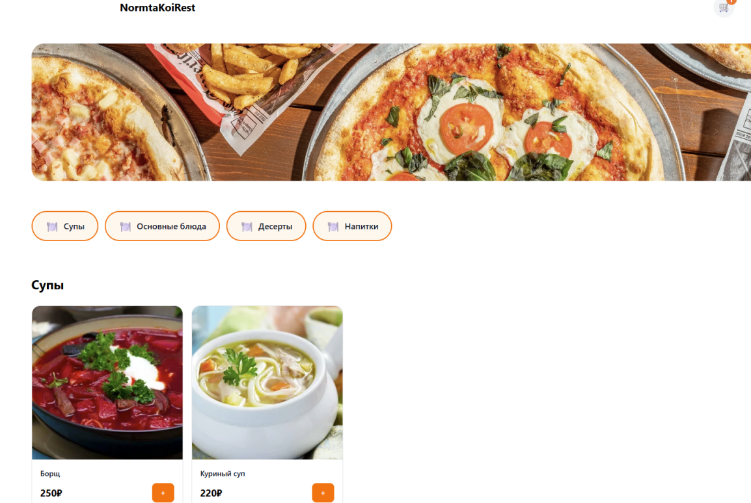
Рисунок 5.1 - Главная страница

Оформление заказа
Процесс оформления происходит на главной странице (см. Рисунок 5.1)
- При нажатии кнопки «+» на карточке позиции меню она добавляется в корзину
- При открытии корзины появляется окно со всеми выбранными блюдами в которых можно изменить количество (см Рисунок 5.2).
- После нажатия кнопки «Перейти к оформлению» появляется два поля с именем и номером стола (см Рисунок 5.3).
- После заполнения полей нажимаем кнопку «Заказать»
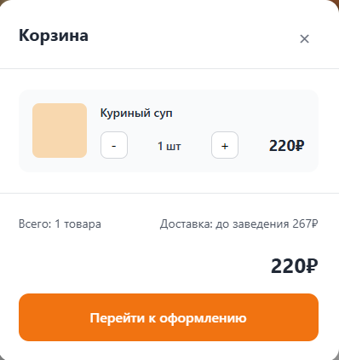

Рисунок 5.2 - Корзина с блюдами
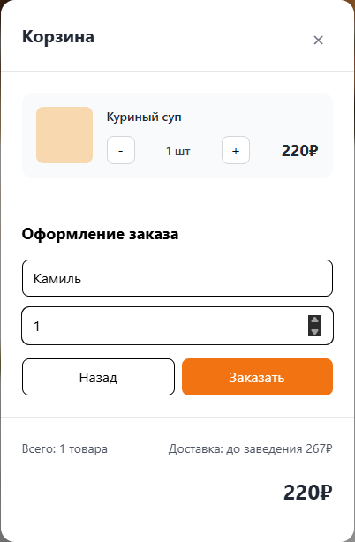

Рисунок 5.3 - Оформление заказа

При открытии мобильного приложения пользователь видит «Главную страницу с позициями из меню» предствленную на рисунке 5.4
Снизу находится сайд бар в котором находится «Главная страница» ,«Поисковик», «Окно входа и регистрации»
Пользователь может войти в аккаунт и подтвердить свою роль официанта.

Изменение статуса заказа
Процесс оформления происходит на главной странице официанта (см. Рисунок 5.5)
- После входа в аккаунт просматриваем текущие заказы.
При нажатии кнопки «Изменить статус» на карточке заказа.

Рисунок 5.5 - Смена статуса заказа

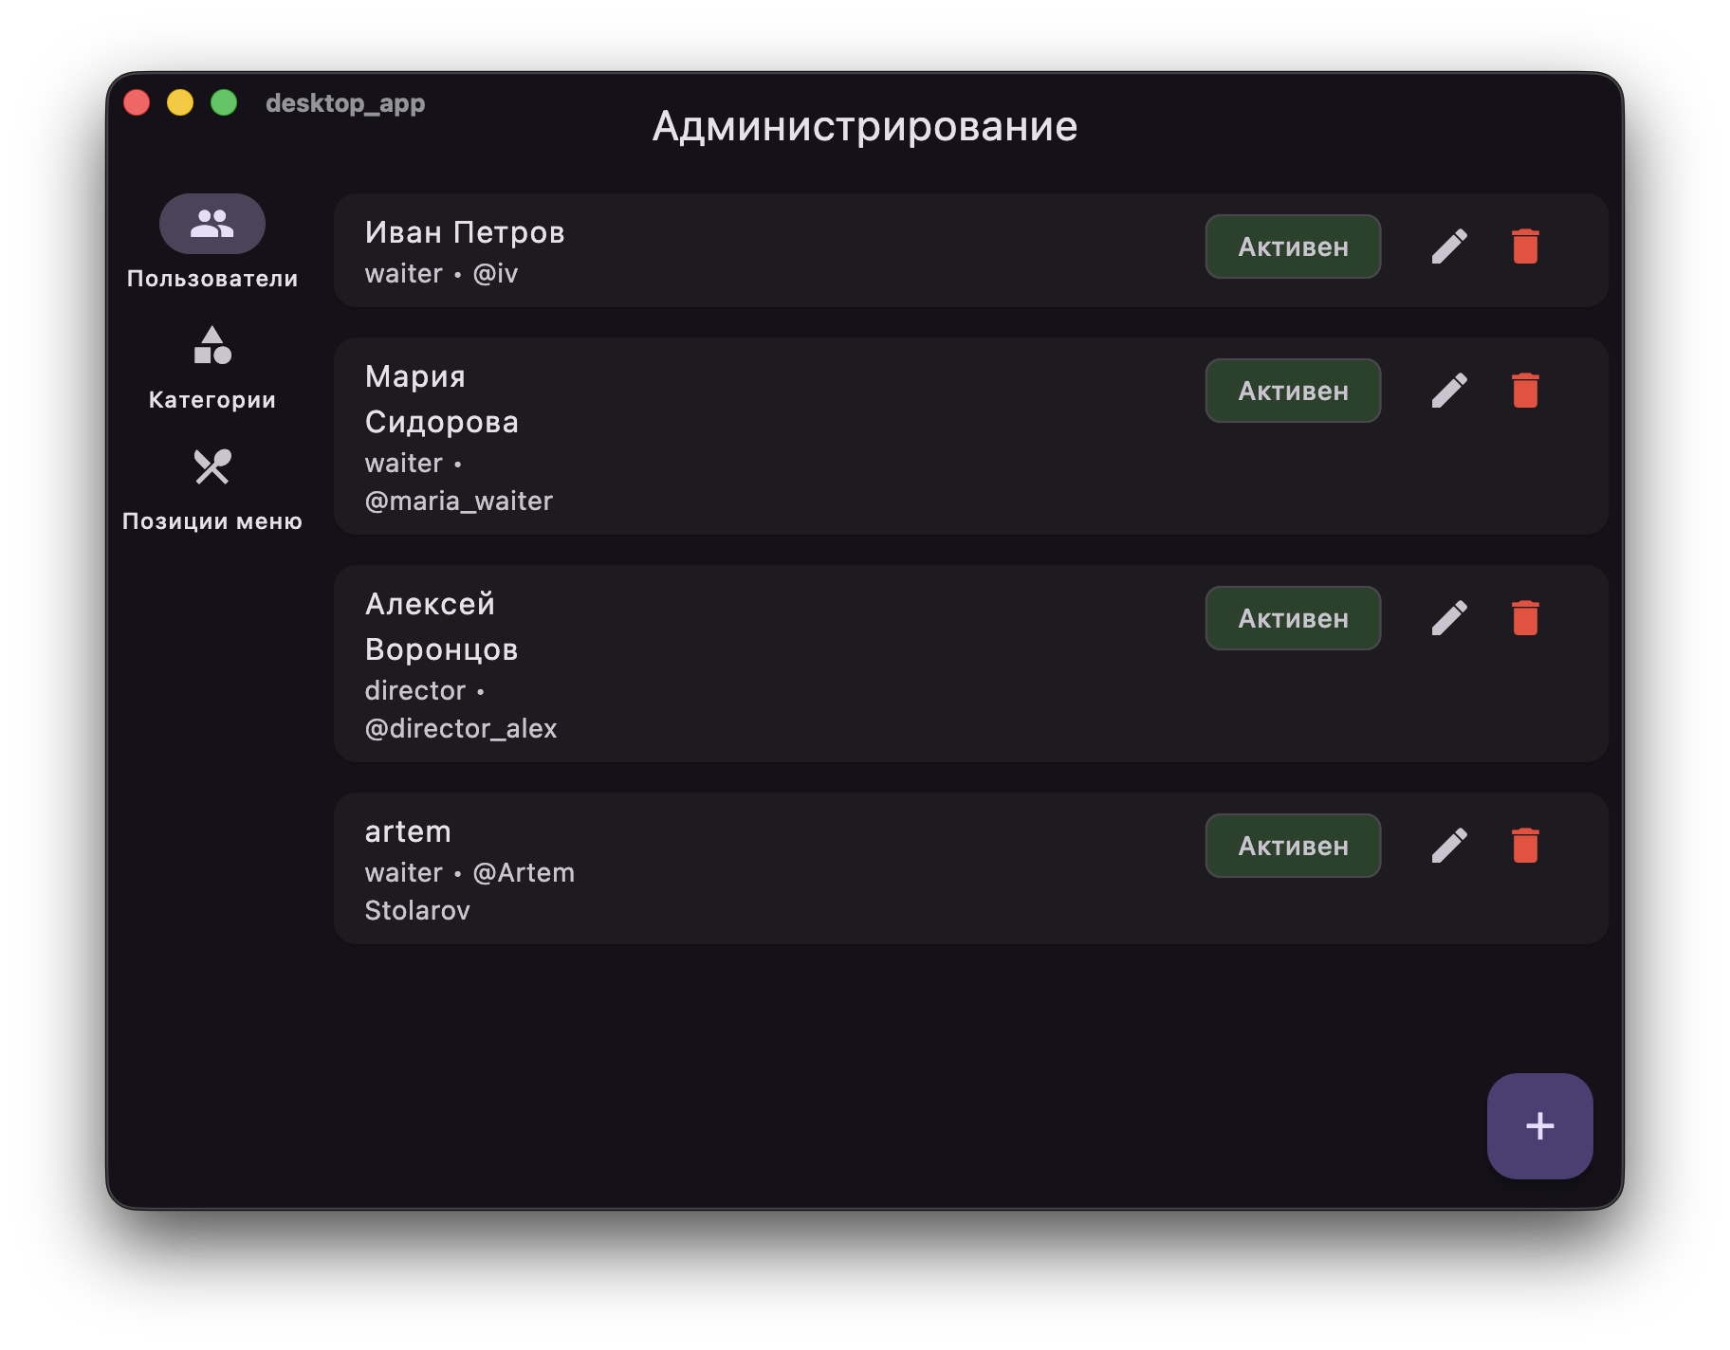
При открытии десктопого приложения пользователь видит окно Администрирования пользователей представленное на рисунке 5.6

Рисунок 5.6 - Окно Администрирования пользователей

При нажатии на кнопку «Позиции меню» десктопого приложения пользователь видит окно Администрирования поизиций меню представленное на рисунке 5.7
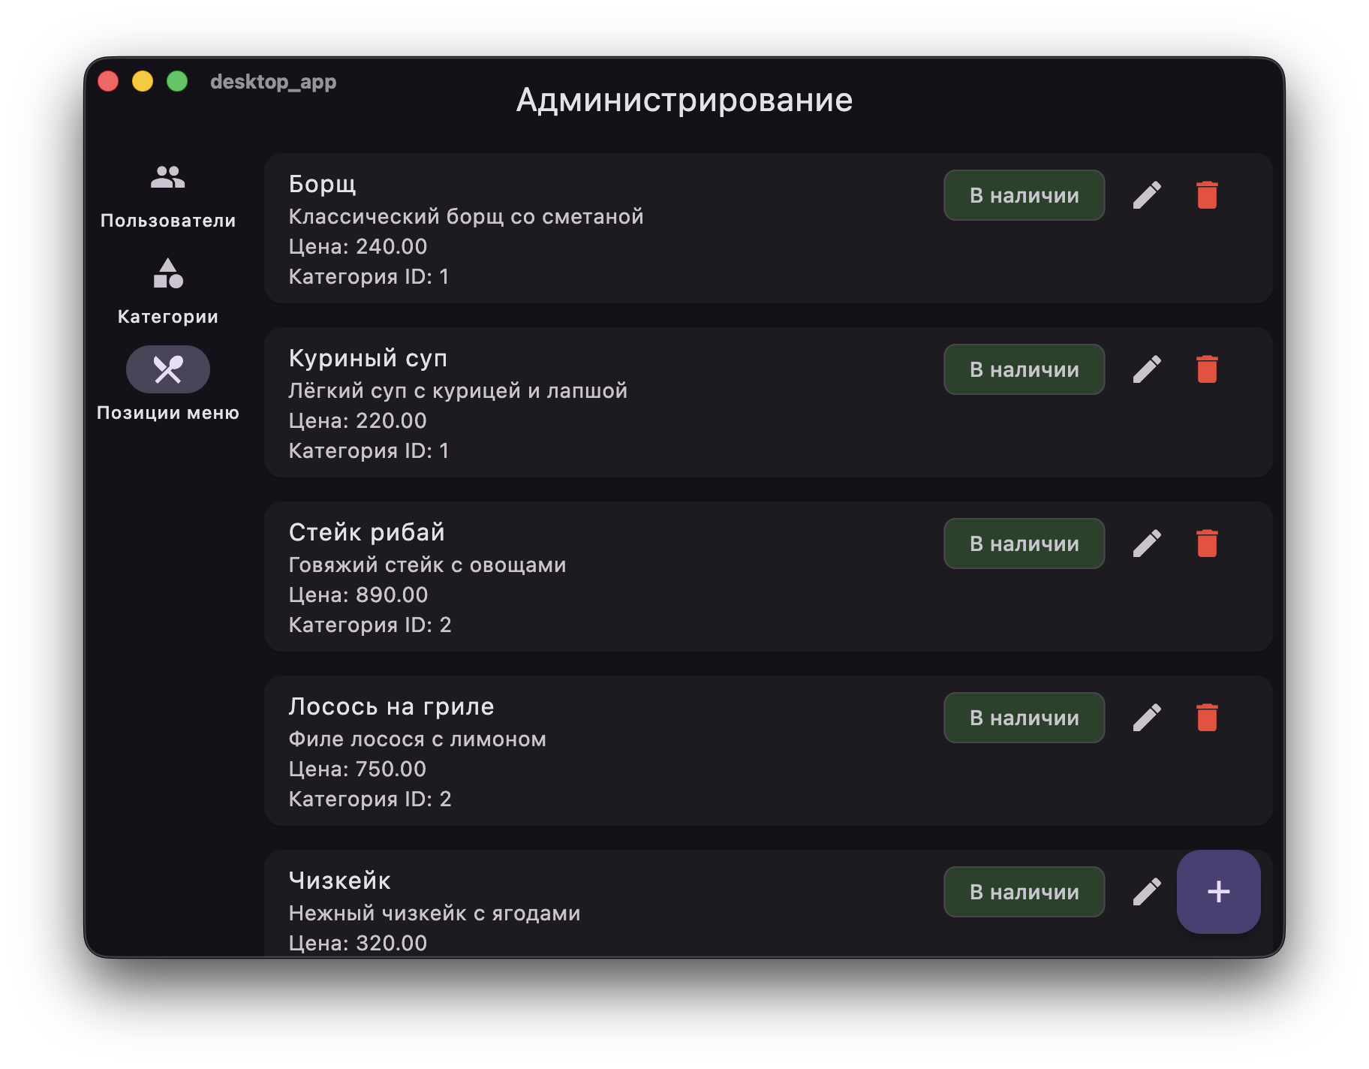

Рисунок 5.7 - Окно Администрирования позиций меню

При нажатии на кнопку «Категории» десктопого приложения пользователь видит окно Администрирования категорий меню представленное на рисунке 5.8
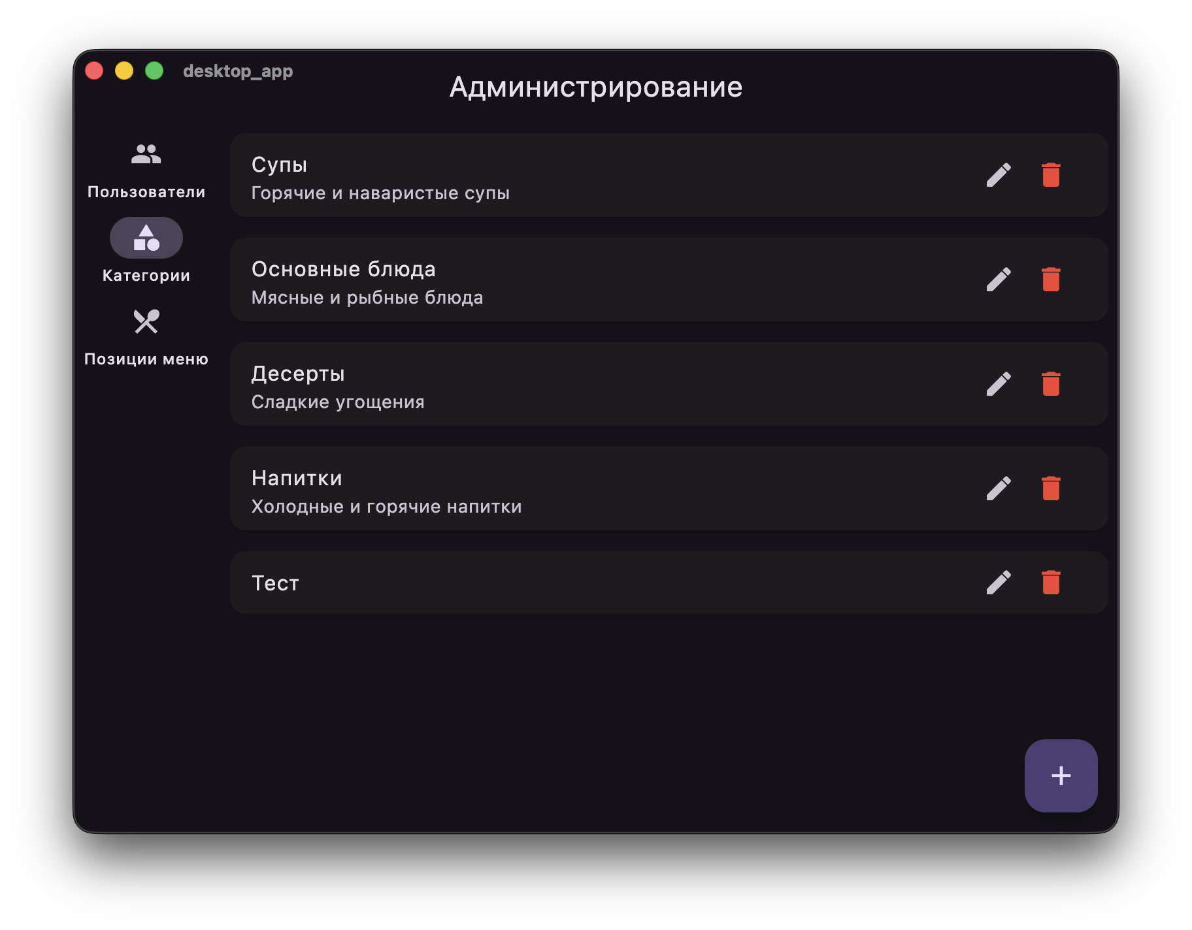

Рисунок 5.8 - Окно Администрирования категорий

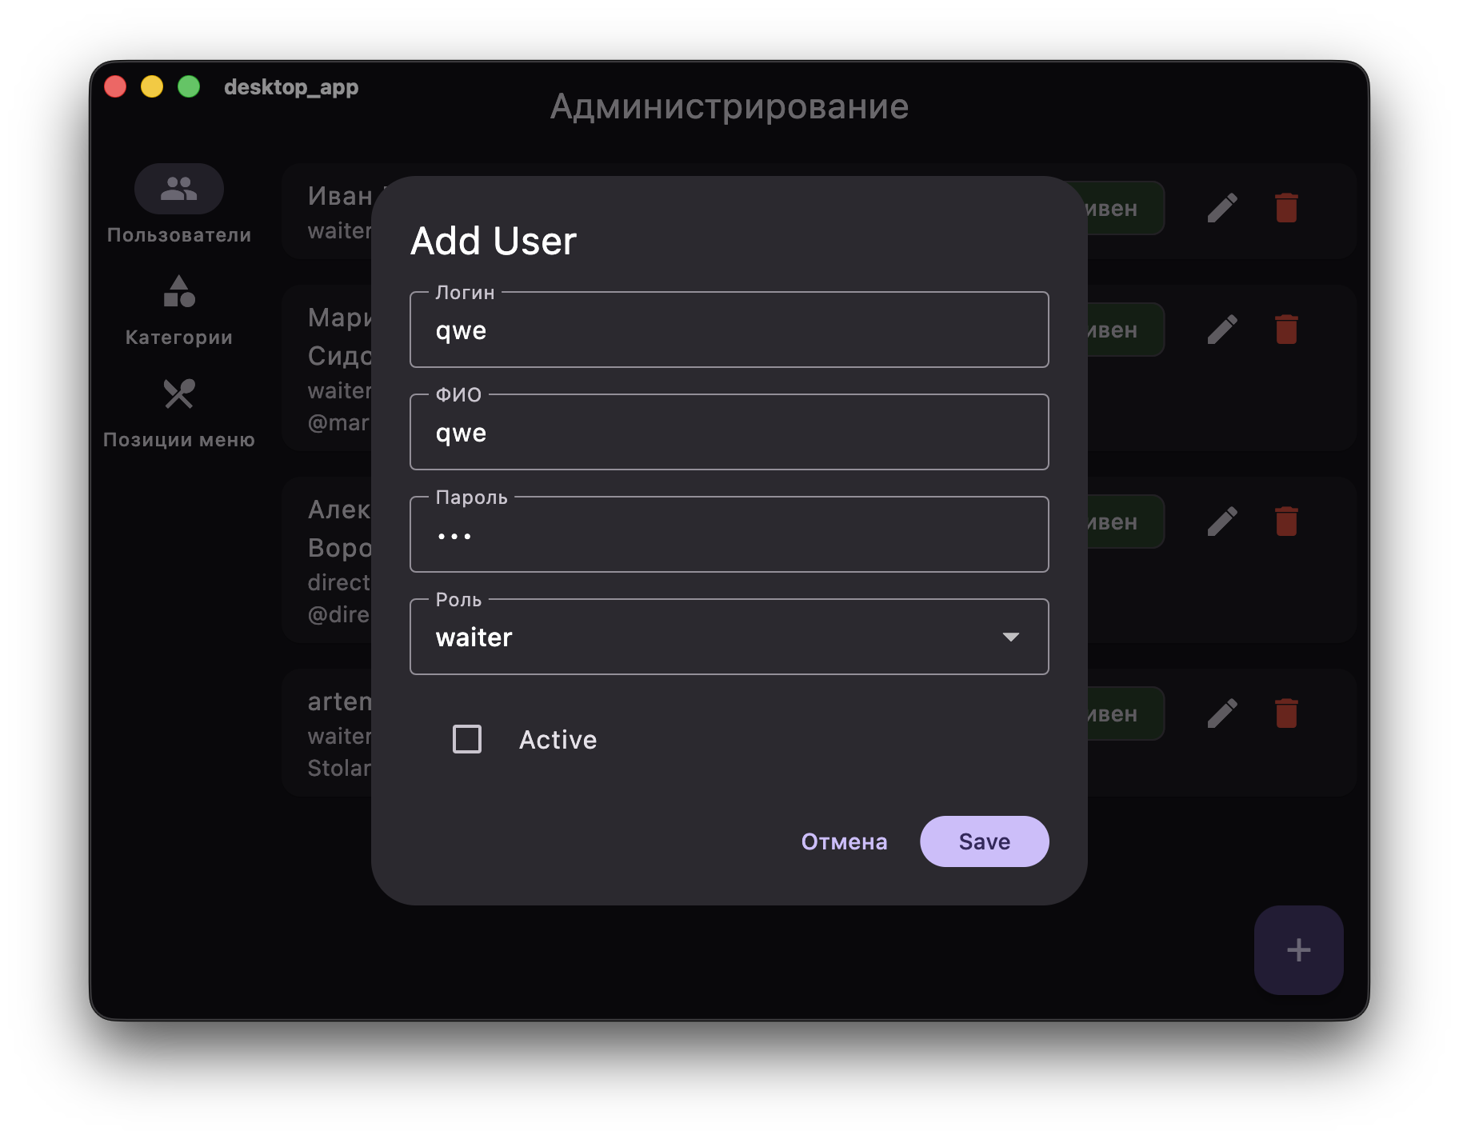
При нажатии на кнопку «Добавить пользователя» в окне администрирования пользователей, появится окно добавления пользователя, представленное на рисунке 5.9

Рисунок 5.9 - Окно добавления пользователя

При нажатии на кнопку «Добавить категорию» в окне администрирования категорий, появится окно добавления категорий, представленное на рисунке 5.10
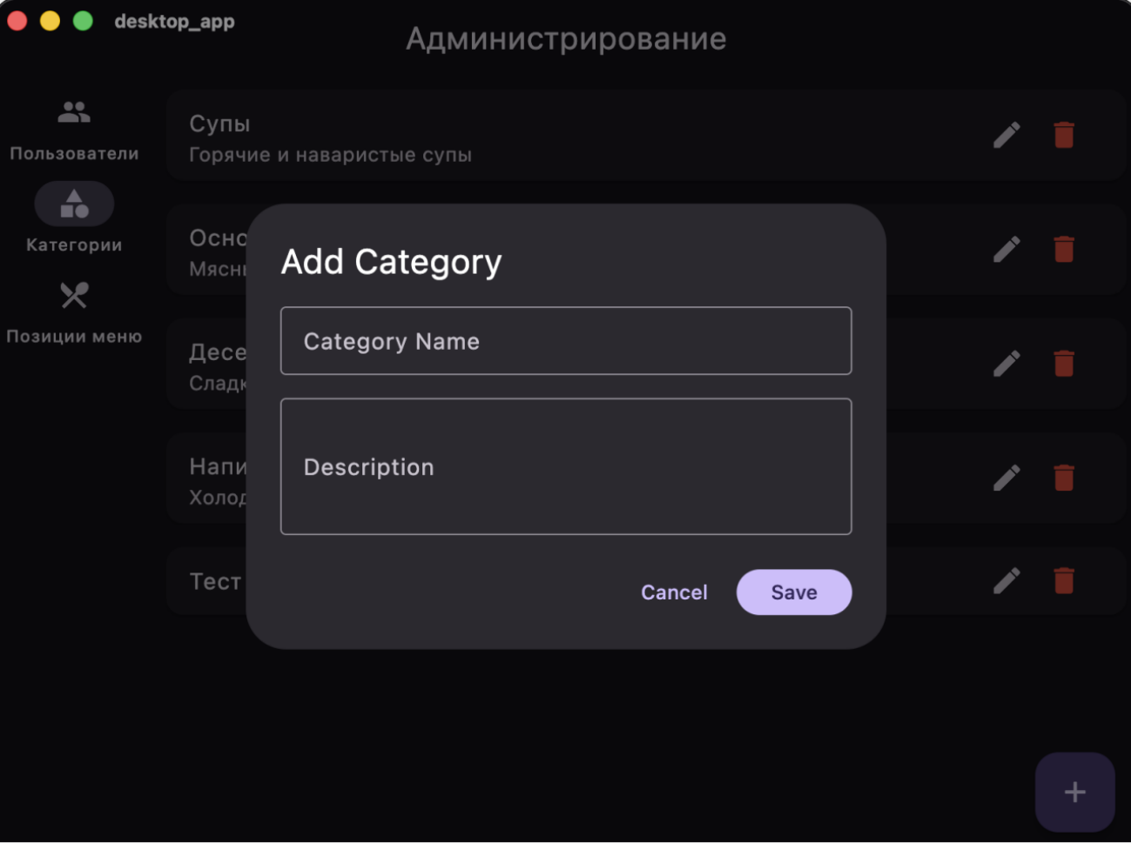
Рисунок 5.10 - Окно добавления категорий меню

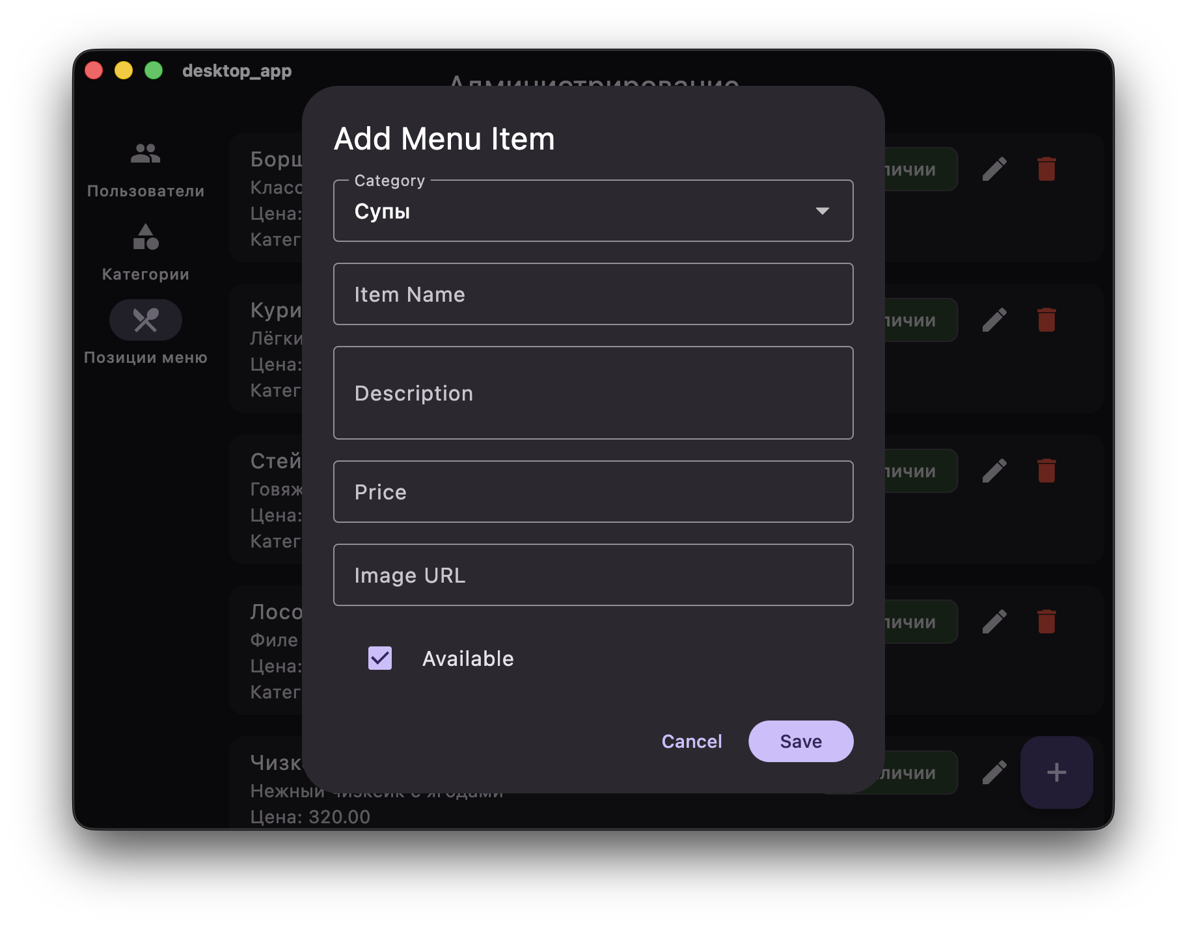
При нажатии на кнопку «Добавить позицию меню» в окне администрирования позиций меню, появится окно добавления позиции меню, представленное на рисунке 5.11

Рисунок 5.11 - Окно добавление позиций меню

ЗАКЛЮЧЕНИЕ
В ходе учебной практики была успешно выполнена задача по разработке полнофункциональной информационной система “NormTakoiRest”, предназначенная для выбора, заказа блюд внутри ресторана. Все цели и задачи, поставленные в техническом задании, были достигнуты.
В результате проделанной работы:
  - реализовано работоспособное веб-приложение с клиентской частью на Vue.js и серверной частью на ASP.NET Core;
  - Реализовано работоспособное desktop-приложение для изменения категорий блюд и самих блюд
  - Реализовано работоспособное мобильное-приложение для работы официанты с функционалам изменения статуса заказа
  - разработан полный жизненный цикл взаимодействия пользователя с платформой от регистрации и поиска туров с помощью гибкой системы фильтров до бронирования и управления своими бронированиями;
  - создан интуитивно понятный и адаптивный пользовательский интерфейс, соответствующий современным стандартам UI/UX-дизайна;
  - реализована система ролей, обеспечивающая разделение функционала между официантами, клиентами и директором ресторана. Официантом предоставлены инструменты для управления статусом заказов; Практическая значимость проекта заключается в решении актуальной задачи автоматизации работы ресторана, что делает процесс оформления заказа и работы с ним более удобным и быстрым. Таким образом, в рамках учебной практики были закреплены и применены на практике знания по веб-разработке, мобильной разработке, проектированию баз данных, клиент-серверному взаимодействию и проектной деятельности. Проект “NormTakoiRest” считается завершенным и готовым к дальнейшему развитию. В качестве перспектив развития платформы можно выделить интеграцию с платежными системами и добавление системы отзывов на каждое блюдо.

